

1º Semestre 16/17 SI

Comunicação e Processamento de Sinais

**Relatório do 1º Trabalho Prático**

Eng. Pedro Fazenda

**Trabalho realizado por:**

Diogo Fernandes nº39205

Rui Santos nº39286

**Introdução**

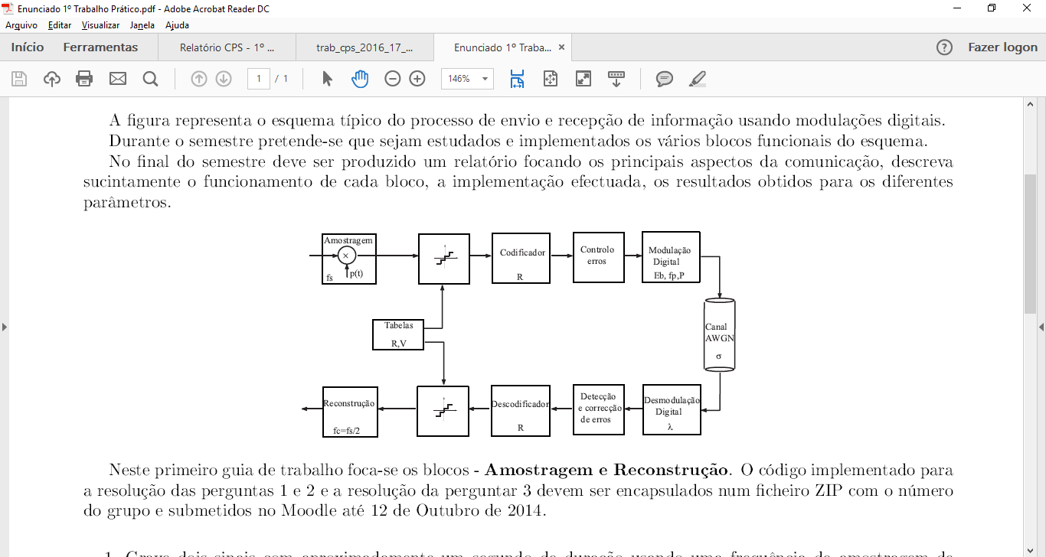

Neste primeiro trabalho foca-se apenas os blocos de Amostragem e Reconstrução de sinais, para isso iremos gerar sinusoides, gravar sinais de voz, reconstruir sinais tanto de voz como gerados em código Python.